《软件工程》作业成绩 2024-2025学年第一学期

**提醒：**请勿变动模板（尽量避免表格变形（保持1页），禁止增删行列）。提交最终成绩单可不附照片。

|  |  |  |  |  |  |  |  |  |  |
| --- | --- | --- | --- | --- | --- | --- | --- | --- | --- |
| 组号/组名 | | 欢乐斗地组 | | | 题目 |  | | | |
| 组员 | 序 号 | 1 | 2 | 3 | 4 | 5 | 6 | 7 | 8 |
| 相 片  （证件/大头照） |  |  |  |  |  |  |  |  |
| 学 号 | 20221792 | 20221618 | 20221437 | 20221727 | 20221004 |  |  |  |
| 姓 名 | 崔明浩 | 夏豪杰 | 唐飞扬 | 苏文军 | 夏俊杰 |  |  |  |
| 汇报成绩 | 组员分工  （避免重叠工作，内容可以列细） | 分析软件中类的属性和职责，类之间的关系，绘制类图。  确定参与者和对象，分析具体场景和消息流，梳理关键流程，绘制顺序图。 |  | 软件整体思路的提出(书写文档的一二部分,和其他部分的文字内容).文档规范化和整体内容的审核. | 软件UML用例图和流程图的绘制。识别角色，定义用例。绘制关系，确保完整性。明确目标，流程识别步骤，绘制流程图，检查流程。 | 负责软件原型图的绘制工作。分析软件的应用场景，将用户在各个环节可能进行的操作全面地予以呈现，涵盖个人主页、广场以及登录等模块的原型设计任务。 |  |  |  |
| 贡献度  (ABCDE等级) | A |  | A | A | A |  |  |  |
| 自评成绩  (100分制) | 97 |  | 100 | 97 | 100 |  |  |  |
| 教师成绩 |  |  |  |  |  |  |  |  |

《软件工程》作业内容

变更记录

（作者不应合注，工作重合部分用版本迭代区分，标注变更细节）

|  |  |  |  |
| --- | --- | --- | --- |
| 日期 | 版本 | 变更说明 | 作者 |
| 2024/12/01 | 1.0 | 添加idea来源和产品定义需求描述和使用场景 | 唐飞扬 |
| 2024/12/15 | 1.1 | 第二次修改 丰富了需求分析,规划了文档的整体架构 | 唐飞扬 |
| 2024/12/15 | 1.2 | 增加了类图和顺序图 | 崔明浩 |
| 2024/12/15 | 1.3 | 增加了用例图和流程图 | 苏文军 |
|  |  |  |  |
|  |  |  |  |

评分标准：

1、工具统一（至少使用一种协作工具），分工明确，并有合理变更记录，能够按照软件工程的阶段完成相应的文档。（20分）

2、根据实际选择需求设计的描述形式（推荐为UML），并由适量的图表。（25分）

3、使用一种原型表现形式（推荐使用计算机等工具）进行原型设计，并有适量的原型图。（25分）

4、文档结构清晰，排版符合规范。（15分）

5、最后附注小组讨论的记录材料。（5分）

正文部分：

（请根据实际情况自行编排，文档部分合并成一个Word文档）

格式要求：

题目：黑体，二号字体，居中。

一级标题：黑体，三号字体，居左。

二级标题：黑体，小三号字体，居左。

大标题之间空一行。

正文：仿宋GB2312，四号字体，1.5倍行间距，首行缩进2个字符。图表下面标注图表的名称。

# AI处理小说,分配阅读音色的小说阅读APP

## 一、idea来源

在手机上阅读小说成为的很多人的一种娱乐和打发时间的方式。但是长时间盯着电脑屏幕也会感到视觉疲劳,于是听书也成了一种阅读方式,但是少有小说有团队有足够的人员去配音,常见的只有手机或软件自带的音色从头读到尾还有就是人工一人从头读到尾.恰逢AI迅速发展的时代,我就在想用AI把整部小说处理成类似剧本一样的形式,让用户选择自己觉得适合角色的声音去读对应的文字.

正如当你看到一个人的脸,你就自动脑补这个人的声音一样我们阅读自然就会生成出角色应该具有什么样的音色,我们希望让AI助力让小说”发声”.

而APP名就且作【如事在耳】吧。

## 二、产品定义、需求描述和使用场景

针对这个idea，围绕“约球”这一个核心业务，需要对产品下一个定义，其中还包括产品定位、目标群体、核心需求和典型场景描述。

### 2.1 产品定义

这是一款满足听书人多样化听书需求,允许用户私人定制自己所听书籍的音色配方的app.旨在丰富听书体验,满足定制化需求.

### 2.2 需求描述

本质上就是对听书的升级.

#### 功能性需求:

文字阅读:基本的阅读功能.

TTS(文本到语音): 听书的基础,将文字转换到语音.

AI文本处理: AI分析整篇文章,将旁白和不同角色的语音标注出来,然后向将分出来的所有角色显示给用户(对悬疑爱好者不利)允许用户分配不同旁白和不同角色的音色.

音色导入: 软件自带音色不能满足需求,允许用户导入相应音色文件以使用.

音色配方保存、分享和导入: 对一个文章可以设置多个音色配方,并生成对应的音色配方码,允许用户通过此码分享自己的配方或者导入他人的配方.

#### 非功能性需求:

个性化:每个用户为自己的每本书设计自己喜欢的角色音色对应配方.

便捷性:AI文本处理结果和配方均可保存在本地,或者直接生成有声剧保存,无论何时何地戴上耳机就能进入自己设计的声音故事.

### 2.3目标用户

有听书需求,但自己想要听的书并没有专业团队进行配音或这现有配音不符合自身预期的人.

工作时需要长时间注视屏幕的人,下班后想阅读小说,听书既娱乐又不会加剧眼部负担.

### 2.4典型场景

**公园散步听书**:公园一般是一种较为安全的场所,想要阅读小说,但也不能一直盯着手机,听书就是较为舒适的选择.

**盯了很长时间屏幕还想阅读时**:眼已经很累了,听这符合自己预期的音色演绎小说,既是放松了眼睛,又不会因为太单调的声音失去注意力或者犯困或者忽略小说信息.

## 三、功能详细说明

用户的功能主要分为三类: 1.个人层面管理 2.书架可用功能 3.社区功能

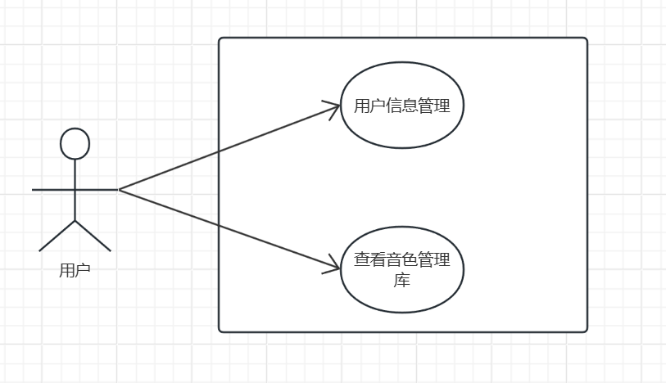

图3 1个人层面管理

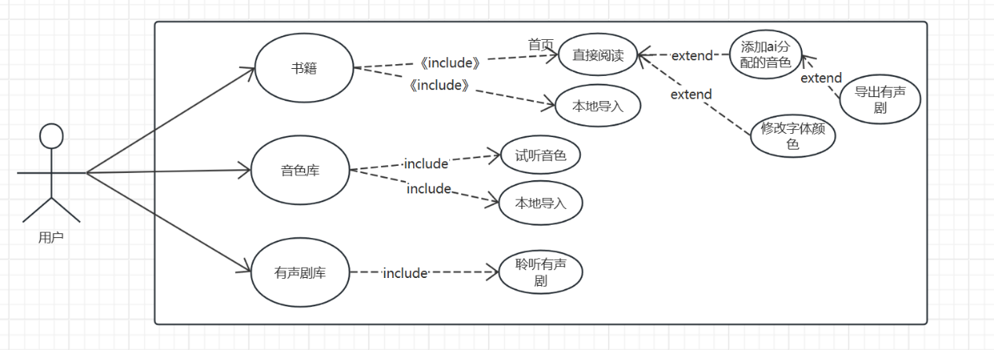

图3 2书架可用功能

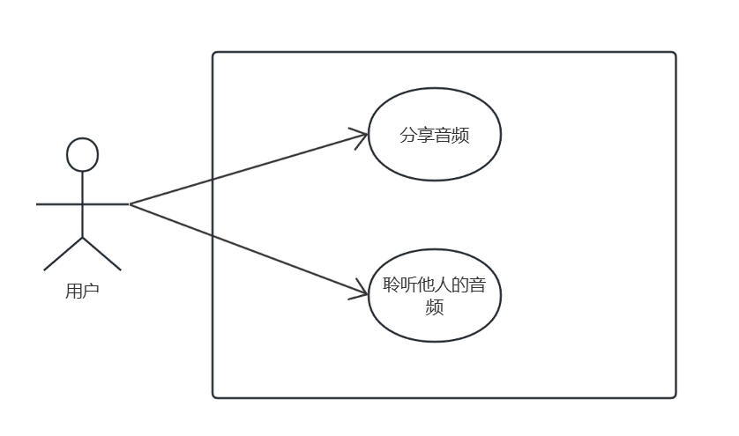

图3 3社区可用功能

根据上述功能,可分析出如下下类及其关系:

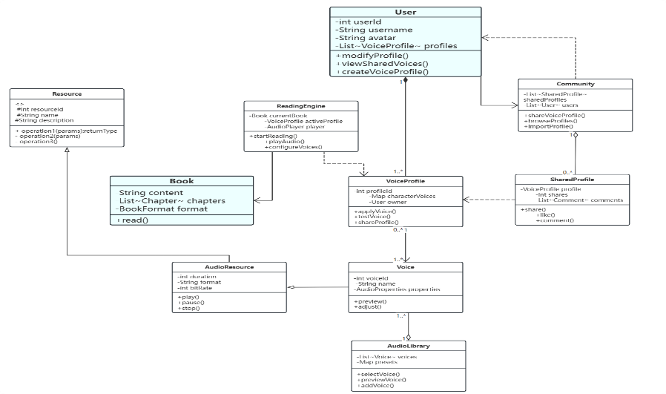

图3 4 类图

针对软件的特色功能,绘制如下时序图:

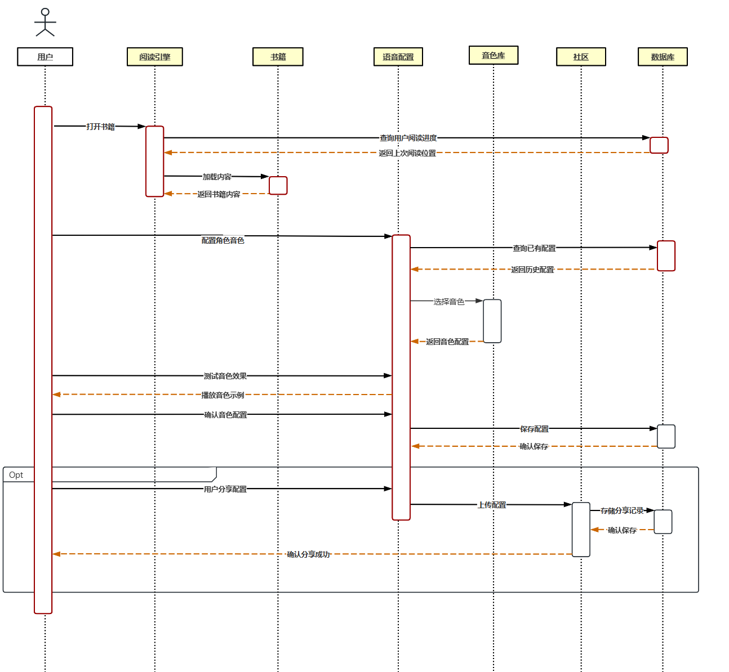

图3 5 时序图

## 四、软件原型图

### 通用界面:

登陆界面:用户通过登录账户或者注册获取账户进入软件.

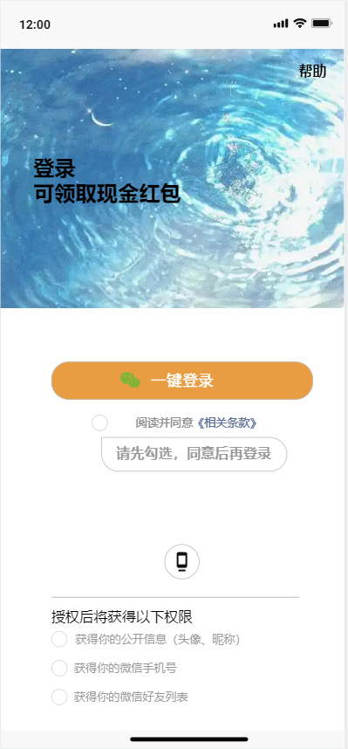

图4 1登录

我的界面:包含软件的基础设定和个人信息.

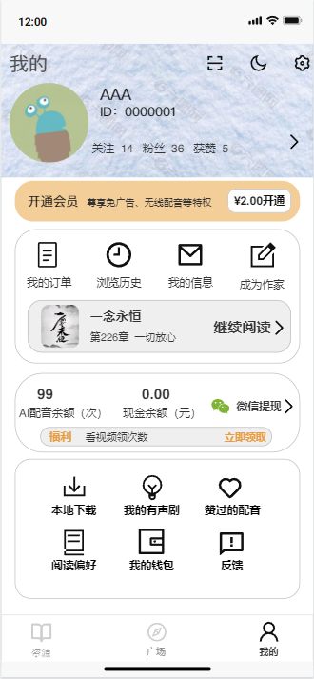

图4 2我的

### 特色界面

完成登录和必要设置后进入软件当是书架界面:

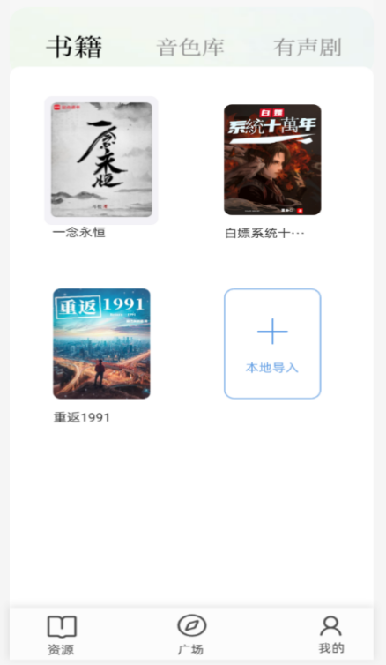

图4 3书架

音色管理:这里也可以选择在音色库界面管理自己的音色:

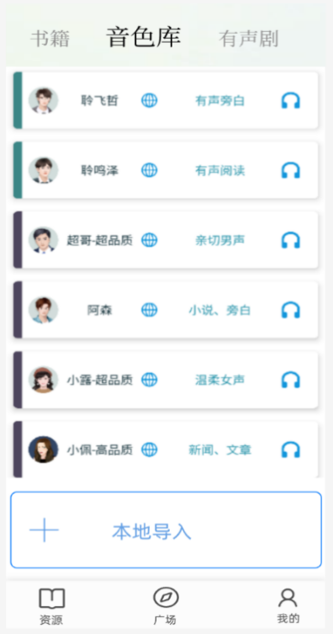

图4 4音色管理

有声剧:在有声剧界面可以听根据自己的音色配方和文字生成的有声剧

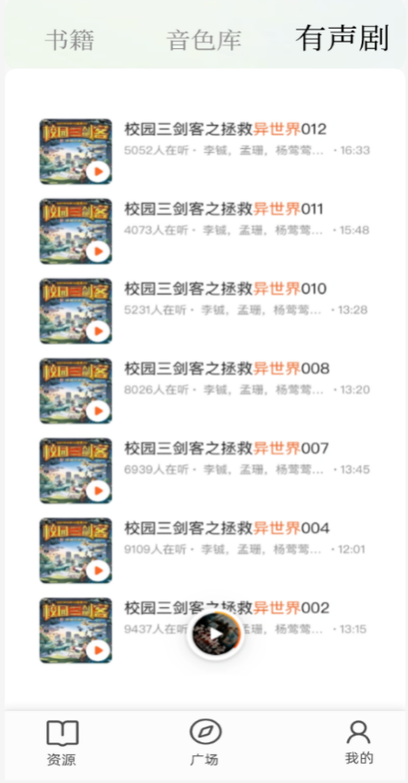

图4 5我的有声剧

文字阅读界面:在文字阅读部分可以进行文字阅读和基本的设置:

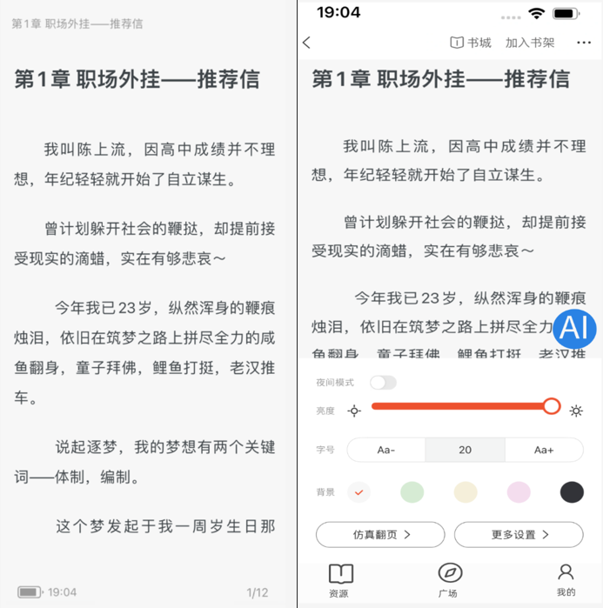

图4 6文字阅读

AI处理:在文字阅读时可以随时电子AI按钮对文字进行AI处理:

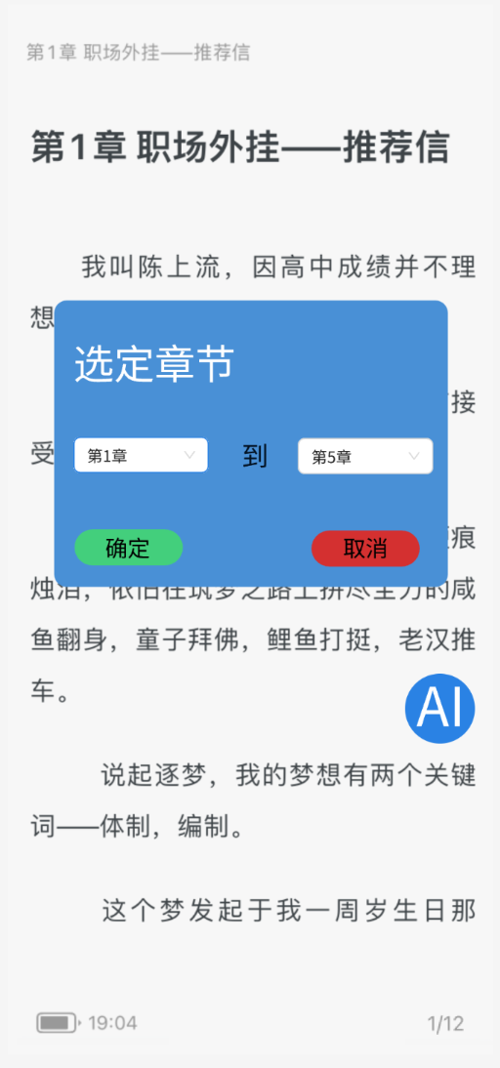

图4 7AI处理

编辑配音方案:待AI处理完成呈现出角色性质和相关信息时,允许用户自己编辑主要角色的音色并保存配音方案:

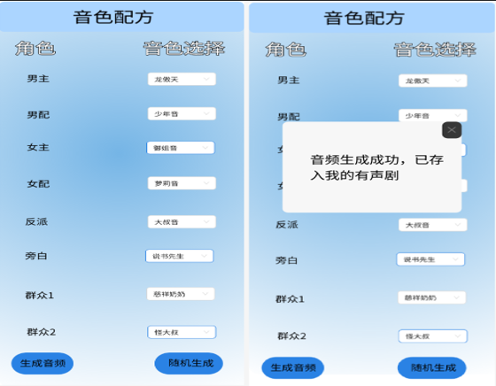

图4 8编译配音方案

我的有声剧:查看自己生成或保存的有声剧

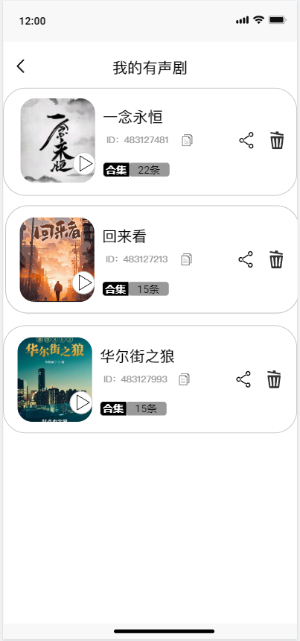

图4 9我的有声剧

在社区允许用户分享自己的配音方案或者有声剧和获取他人分享的配音方案或有声剧.

广场:浏览他人分享的配音方案或者有声剧

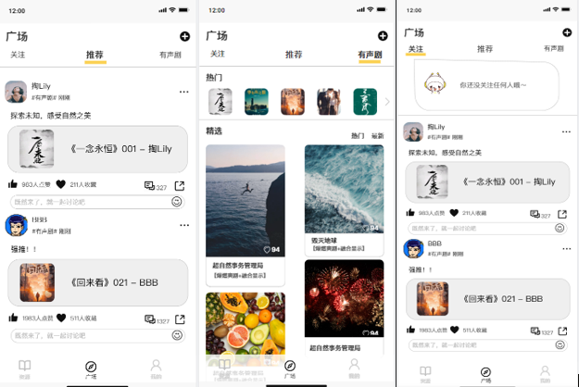

图4 10广场

也可以发布分享自己的配音方案或者有声剧

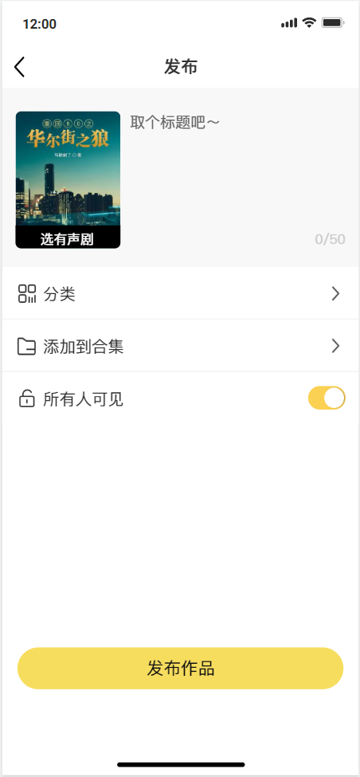

图4 11 发布

广场界面的个人详情界面

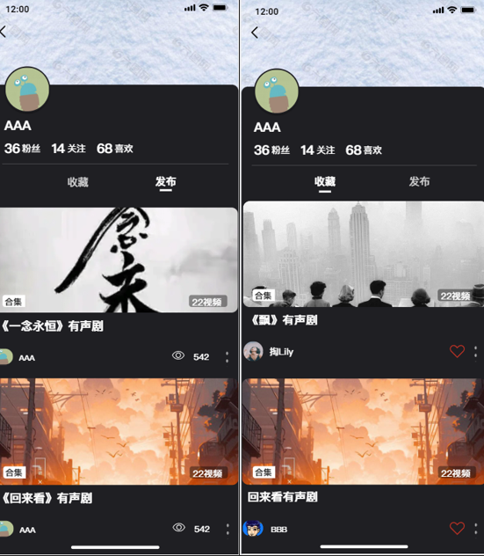

图4 12 广场-个人详情

总体上,软件将按照如下流程图运行

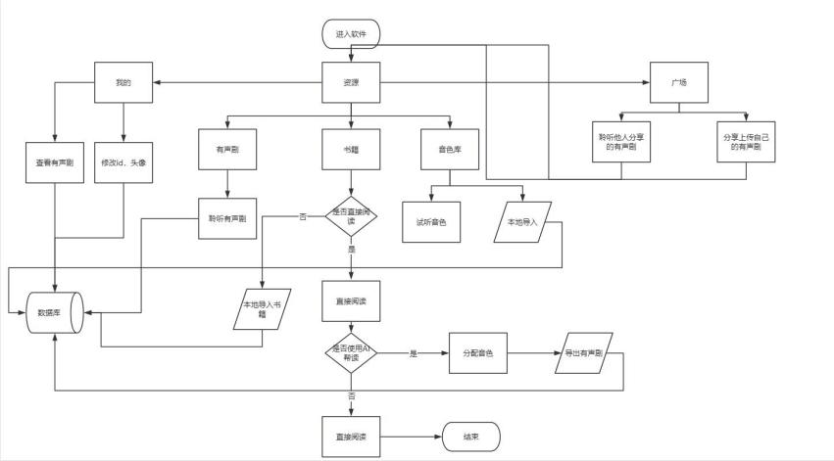

图4 13 流程图

## 五.总结和软件期望

### 总结

“如事在耳”APP志在丰富每个小说阅读的听书体验,满足日益增长的文字阅读个性需求,让每个人借助”如事在耳”APP打造属于自己的有声剧,也能将存在自己脑海里的有声世界展示出来.

### 软件期望(未来改进方向)

**自主纠错:**AI对文字的处理可能会出错,添加用户小范围自主处理文字的功能.

**AI转声:**现存一些个人出品的有声剧,某些个人的配音已经很优秀,但一个人的音色往往不能满足长篇文字的配音需求,添加AI配音保存个人配音有声剧的声调信息但用不同的音色播放出来.

**自然音:**区分旁白和自然声,内置常见自然声,将对应的文字转成自然音.识别文字场景配背景音.

## 六、附录

### 小组讨论记录

线下:

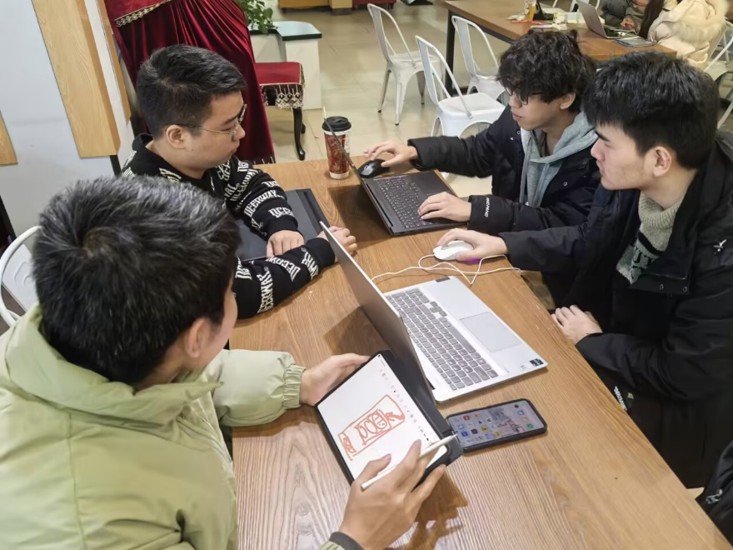

图6 1线下

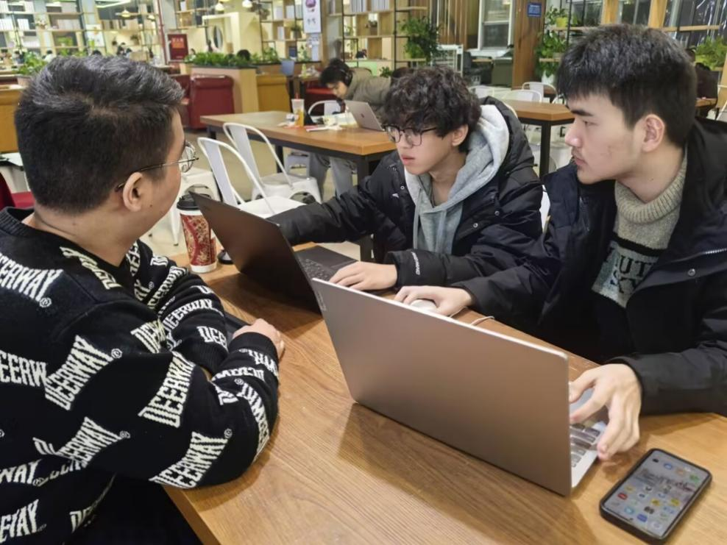

图6 2线下

线上:

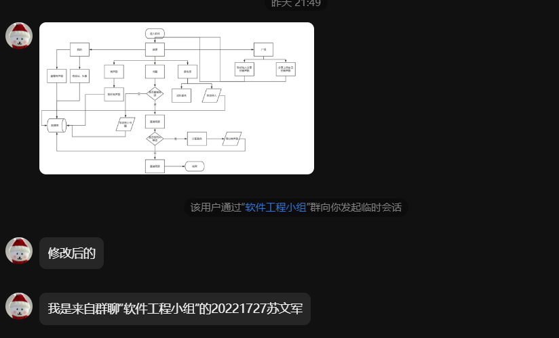

图6 3线上

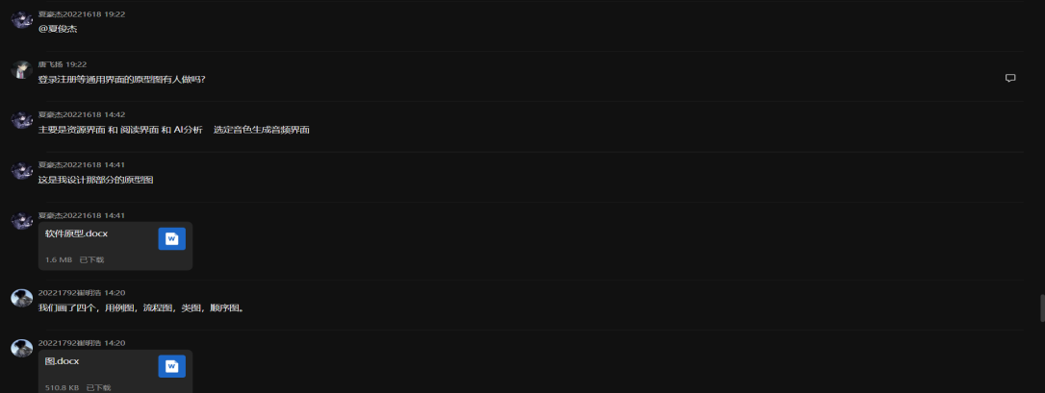

图6 4线上

### 在线协作软件协作记录

使用的在线协作平台是GitHub.